EUROSTOXX 50
Month
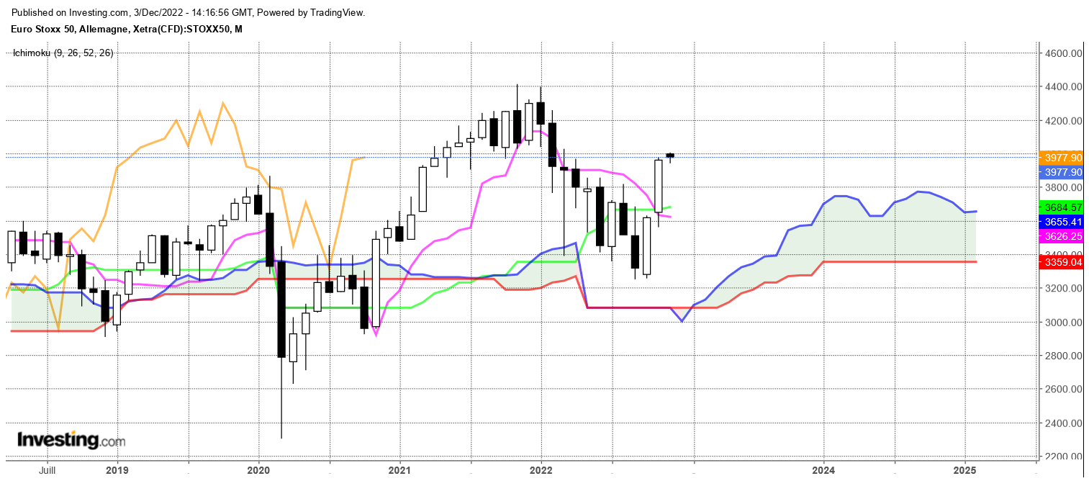

Les deux dernières longues chandelles blanches avec très peu d’ombres, montrent clairement la domination des acheteurs.
Une remise en question de cette domination devra passer par un renversement tout aussi fort si l’on veut voir des vendeurs confiants reprendre la main.
Attention tout de même à l’écart trop important entre les cours et la TS ou la KS. La première devrait progresser en dépassement du haut de mars dernier et le seconde après un léger rebond restera plate un certain temps sur 3832.

Week
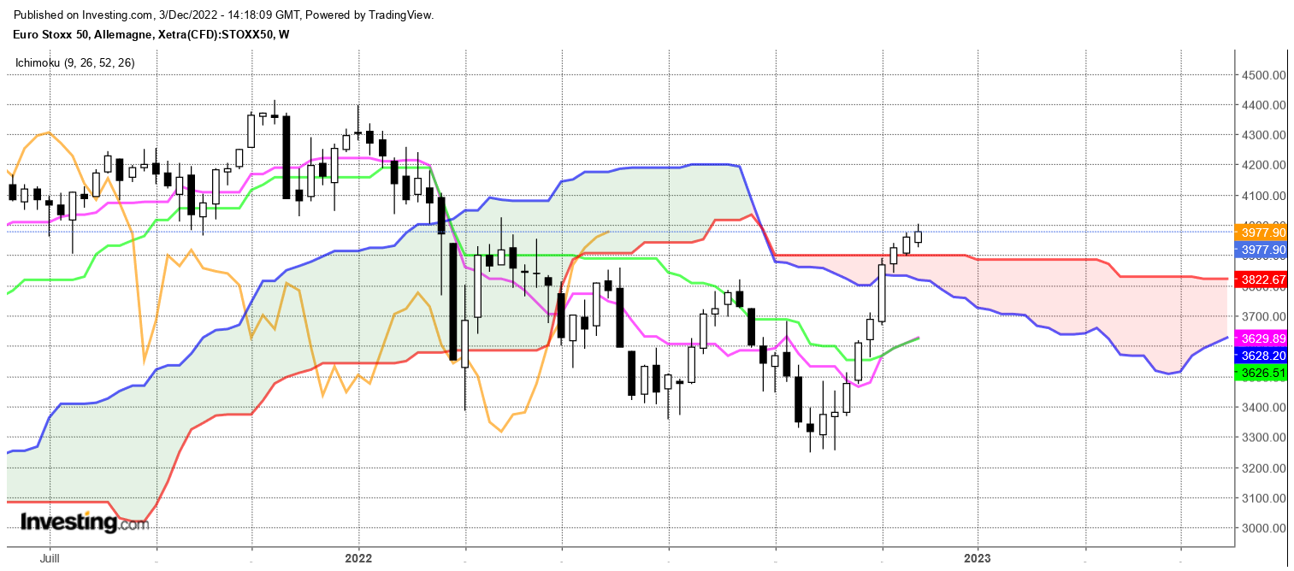

Nouvelle progression des prix cette semaine avec un nouveau haut à 4003.
Cette hausse prolonge et augmente le caractère sur acheté de l’indice. La réduction de la taille des chandelles confirme que nous avons affaire à un marché en tension.
Mais un marché suracheté (ou survendu) ne signifie pas qu’il faut le vendre (acheter). Un marché en excès implique deux choses. Pour la première, il ne faut pas entrer dans ce type de marché (ici à l’achat) car la probabilité d’une correction est importante. Pour la seconde, si l’on a des profits à concrétiser, c’est le moment de le faire. En dehors de ces deux remarques, les prix peuvent continuer de progresser un certain temps.
Pour envisager une poursuite de la hausse, le plat de SSB de 3901 devra servir de support. Sans ce soutien, on peut envisager un retour du marché sur la TS – KS soit actuellement la zone de 3630.

CONCLUSION : Marché sur acheté mais poursuite de la progression des prix en tenue de 3901.

ATTAL JEAN-LUC

TS (mauve) = plus haut + plus bas sur les 9 dernières périodes
2

KS (vert) = plus haut + plus bas sur les 26 dernières périodes
2
LS (orange) = clôture décalée de 26 périodes en arrière

SSA (bordure du nuage) = TS + KS projetée 26 périodes en avant
2

SSB (bordure opposée du nuage) = plus haut + plus bas sur les 52 dernières
2

périodes, projetées 26 périodes en avant

Unités de temps :

W: weekly

D: daily

H4: base 4 heures

H1 : base horaire

30M : base 30 minutes

